от 30 октября 2023 г. № 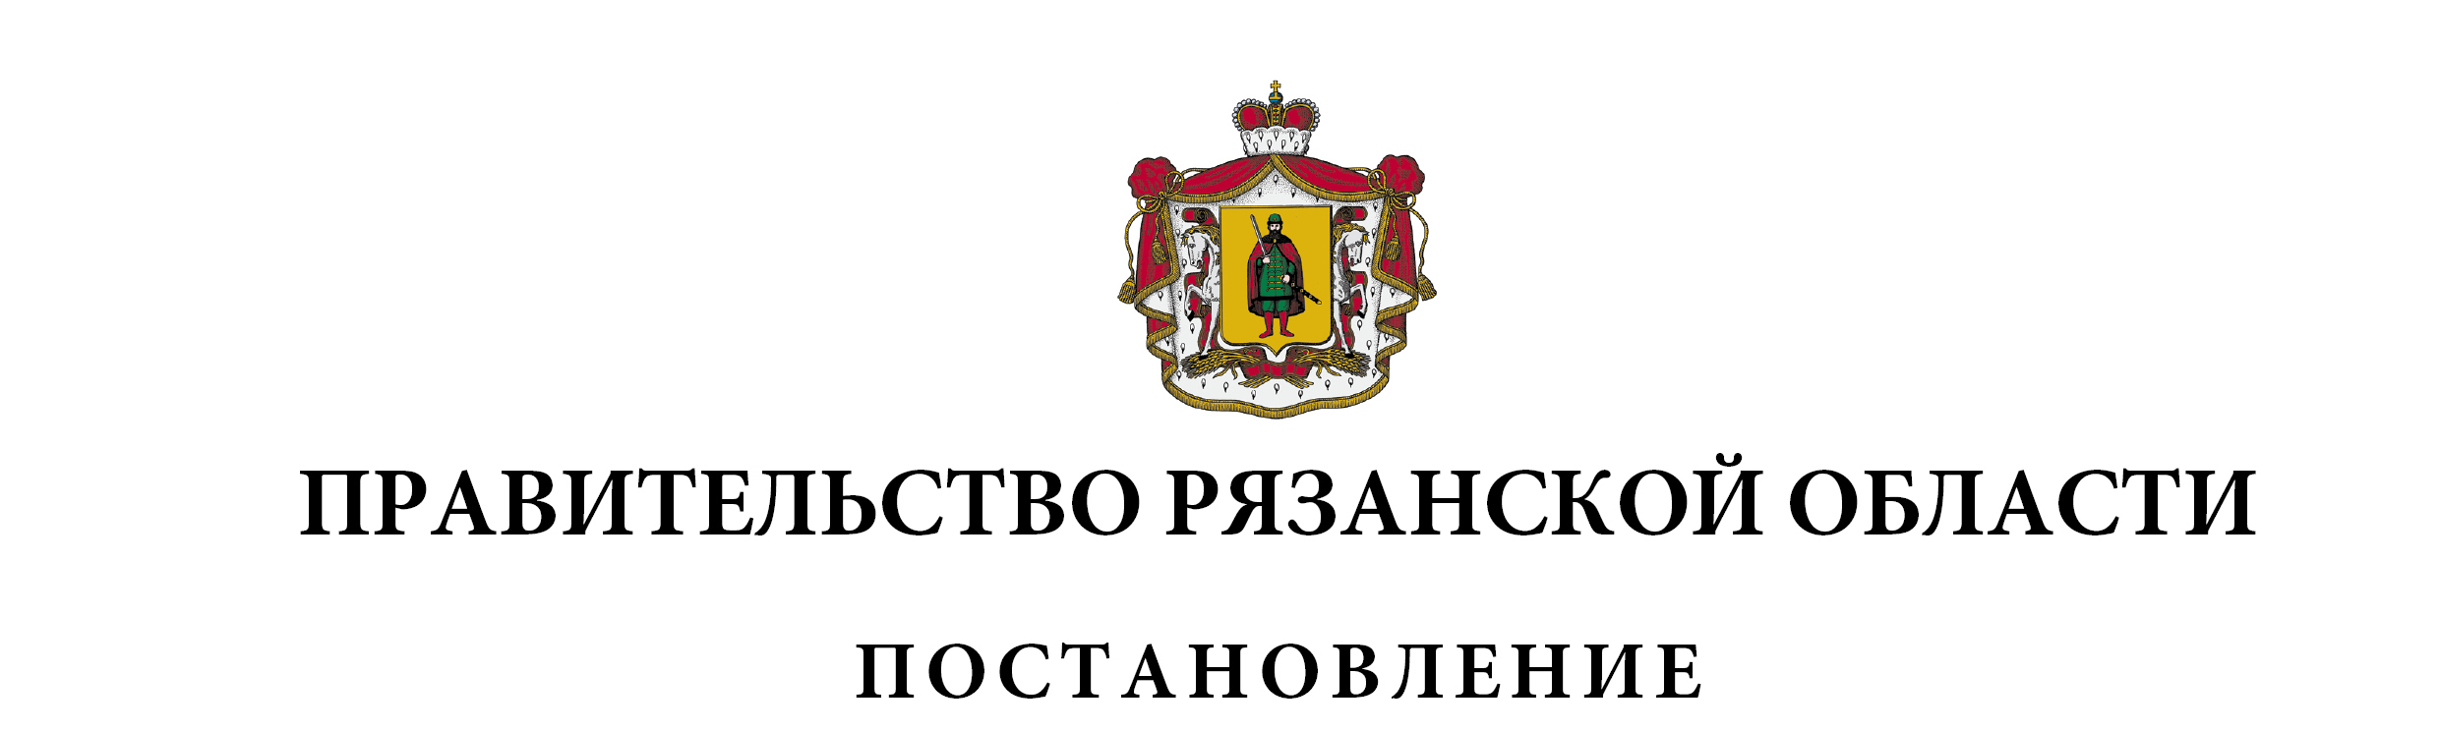397

О внесении изменений в постановление Правительства Рязанской
области от 29 октября 2014 г. № 305 «Об утверждении
государственной программы Рязанской области «Повышение
эффективности управления государственными финансами и
создание условий для эффективного и ответственного управления
муниципальными финансами» (в редакции постановлений
Правительства Рязанской области от 04.03.2015 № 42, от
08.07.2015 № 163, от 12.08.2015 № 197, от 29.12.2015 № 339,
от 16.03.2016 № 46, от 13.07.2016 № 160, от 17.08.2016 № 186,
от 16.11.2016 № 257, от 28.12.2016 № 309, от 14.02.2017 № 26,
от 26.04.2017 № 81, от 06.07.2017 № 153, от 23.08.2017 № 200,
от 09.10.2017 № 238, от 14.12.2017 № 357, от 26.12.2017 № 402,
от 21.02.2018 № 35, от 17.04.2018 № 102, от 20.06.2018 № 176,
от 21.08.2018 № 243, от 19.09.2018 № 267, от 19.12.2018 № 377,
от 05.03.2019 № 53, от 27.08.2019 № 276, от 22.10.2019 № 325,
от 24.12.2019 № 426, от 10.03.2020 № 42, от 13.05.2020 № 108,
от 07.07.2020 № 159, от 13.10.2020 № 268, от 29.12.2020 № 364,
от 06.07.2021 № 180, от 26.10.2021 № 289, от 28.12.2021 № 412,
от 15.03.2022 № 84, от 12.07.2022 № 259, от 20.09.2022 № 331,
от 26.12.2022 № 516, от 28.12.2022 № 538, от 16.05.2023 № 186)
Правительство Рязанской области ПОСТАНОВЛЯЕТ:
Внести в приложение № 2 к постановлению Правительства Рязанской области от 29 октября 2014 г. № 305 «Об утверждении государственной программы Рязанской области «Повышение эффективности управления государственными финансами и создание условий для эффективного и ответственного управления муниципальными финансами» следующие изменения:
1) в таблице раздела 1 «Паспорт государственной программы Рязанской области»:
строку «Главные распорядители бюджетных средств» после слов «Минфин РО» дополнить словами «; министерство территориальной политики Рязанской области (далее – Минтер РО)»;
строку «Исполнители Программы» после слов «Минфин РО» дополнить словами «; Минтер РО»;
в строке «Финансовое обеспечение Программы» цифры «28987355,74589» заменить цифрами «28824017,22713»;
2) в таблице раздела 3 «Финансовое обеспечение Программы»:
в графах 4, 6 строк «Всего по комплексу процессных мероприятий», «Итого по программе» цифры «28987355,74589», «3368105,26882» заменить соответственно цифрами «28824017,22713», «3204766,75006»;
строку «Минфин РО» изложить в следующей редакции:

1 | 2 | 3 | 4 | 5 | 6 | 7 | 8 | 9 | 10 | 11 | 12 | 13
«Минфин РО |  | ОБ | 28784017,22713 | 3048573,67894 | 3199766,75006 | 2738845,18341 | 3182123,42912 | 3322941,63712 | 3322941,63712 | 3322941,63712 | 3322941,63712 | 3322941,63712»

дополнить новой строкой следующего содержания:

1 | 2 | 3 | 4 | 5 | 6 | 7 | 8 | 9 | 10 | 11 | 12 | 13
«Минтер РО |  | ОБ | 40000 | - | 5000 | 5000 | 5000 | 5000 | 5000 | 5000 | 5000 | 5000»

3) в разделе 5 «Сведения о подпрограммах Программы»:
- в таблице пункта 5 «Перечень мероприятий подпрограммы» подраздела 5.1 «Подпрограмма № 1 «Повышение эффективности бюджетных расходов»:
в графах 7, 9 пункта 3.1, подпункта 3.1.1 цифры «536002,97458», «65573,2474» заменить соответственно цифрами «547902,97458», «77473,2474»;
в графах 7, 9 пункта 3.2, подпункта 3.2.1 цифры «6436697,16247», «205027,89038» заменить соответственно цифрами «6347216,38795», «115547,11586»;
в графах 7, 9 строк «Всего по комплексу процессных мероприятий», «Итого по подпрограмме» цифры «6972700,13705», «270601,13778» заменить соответственно цифрами «6895119,36253», «193020,36326»;
- в таблице пункта 5 «Перечень мероприятий подпрограммы» подраздела 5.2 «Подпрограмма № 2 «Создание условий для повышения финансовой устойчивости местных бюджетов»:
в графах 7, 9 пункта 3.1 цифры «19499697,33565», «2748545,91414» заменить соответственно цифрами «19428831,20811», «2677679,7866»;
в графах 3, 4 подпункта 3.1.4 слова «Минфин РО» заменить словами «Минтер РО»;
в графах 7, 9 подпункта 3.1.6 цифры «3687286,94977», «424000,87871» заменить соответственно цифрами «3616420,82223», «353134,75117»;
в графах 7, 9 строк «Всего по комплексу процессных мероприятий», «Итого по подпрограмме» цифры «19507697,33565», «2752545,91414» заменить соответственно цифрами «19436831,20811», «2681679,7866»;
- в таблице пункта 5 «Перечень мероприятий подпрограммы» подраздела 5.3 «Подпрограмма № 3 «Обеспечение реализации Программы»:
в графах 7, 9 пункта 3.1 цифры «2506958,27319», «344958,2169» заменить соответственно цифрами «2492066,65649», «330066,6002»;
в графах 7, 9 подпункта 3.1.1 цифры «1169169,19891», «152017,35898» заменить соответственно цифрами «1172177,58221», «155025,74228»;
в графах 7, 9 подпункта 3.1.2 цифры «1337789,07428», «192940,85792» заменить соответственно цифрами «1319889,07428», «175040,85792»;
в графах 7, 9 строк «Всего по комплексу процессных мероприятий», «Итого по подпрограмме» цифры «2506958,27319», «344958,2169» заменить соответственно цифрами «2492066,65649», «330066,6002».
Губернатор Рязанской области |  | П.В. Малков

